附件2

酒店信息及路线说明

**会议酒店名称：**宁夏银川富力万达嘉华酒店

**会议酒店地址：**宁夏银川金凤区亲水北大街9号

**会议酒店电话：** 0951-6858888

**住宿预订推荐**

一、宁夏银川富力万达嘉华酒店，标准间400元/间（含单早）；大床房400元/间（含单早），联系人：郭俊 18995192918

二、宁夏银川富力万达嘉华酒店交通路线图：

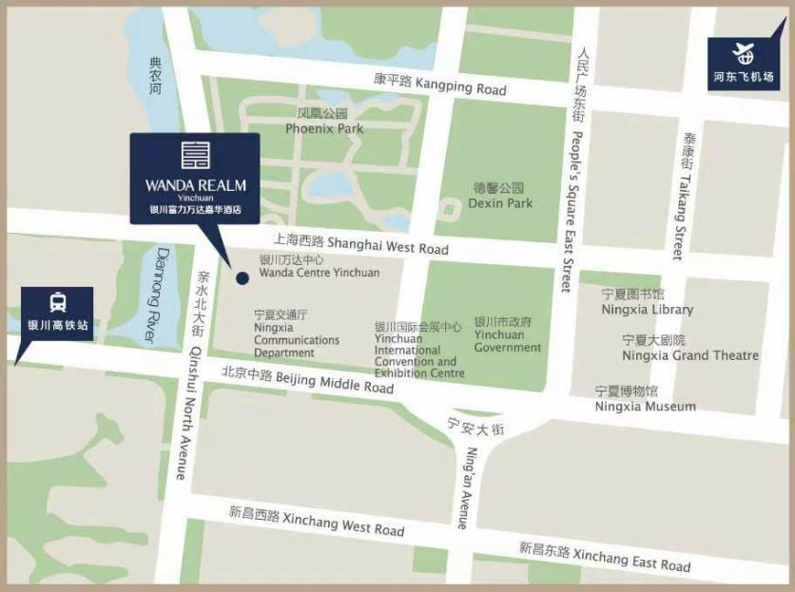

三、乘车路线：

1.从银川河东国际机场出发

机场距离市区酒店约 35-40 公里，车程通常在 45 分钟到 1 小时左右，取决于交通状况。主要交通方式：

（1）机场大巴 + 出租车/公交：

步骤 1:在机场到达厅出口外乘坐银川机场巴士1号线(银川机场↔西港航空酒店)。

终点站/下车点: 建议乘坐到西港航空酒店(终点站) 或悦海新天地(大型购物中心，距离酒店约3公里) 下车。这是目前最接近万达嘉华酒店的大巴站点。

运营时间与票价: 通常从首班航班到达至末班航班结束，约20-30分钟一班。票价约20元/人。请以现场公示为准。

步骤 2:到达西港航空酒店或悦海新天地后，可选择如下方式。

出租车/网约车:是最便捷的选择。从西港航空酒店打车到万达嘉华酒店约3公里，10分钟左右，费用约10元。从悦海新天地打车约3-4公里，10-15分钟，费用约12元。告知司机去“金凤区正源北街万达嘉华酒店”。

公交:如果行李不多，可在西港航空酒店附近公交站换乘公交（如乘坐301路等），但不如打车方便，不推荐携带大件行李的旅客。

（2）出租车/网约车：

最推荐方式:对于携带行李或追求便捷的旅客，这是最直接的选择。

上车点:机场到达厅出口外有正规出租车候客区。也可使用滴滴出行等网约车APP叫车（定位到“银川河东国际机场T3航站楼 到达层”）。

费用:打表计价，白天大约 80-100元人民币，夜间（23:00后）可能加收费用。高速过路费（约10-15元）通常由乘客承担。网约车价格会显示预估费用。

时间:约45-60分钟。

2.从银川火车站出发

银川火车站是主要的铁路客运站，距离酒店相对较近，约 8-10 公里，车程在 20-40 分钟左右，受市区交通影响较大。

（1）公交车：推荐线路:301路 (直达推荐):在火车站公交枢纽站乘坐 301路公交车。在 “银川文化城”站或 “政兴苑”站下车（两站距离酒店都很近，约300-500米）。下车后步行即可到达酒店正门。

（2）出租车/网约车：上车点:火车站出站口有正规出租车候客区。也可使用网约车APP叫车（定位到“银川火车站 出站口”）。